实验3：基于UDP服务设计可靠传输协议并编程实现

实验3-1：利用数据报套接字在用户空间实现面向连接的可靠数据传输

# 实验要求

利用数据报套接字在用户空间实现面向连接的可靠数据传输，功能包括：建立连接、差错检测、确认重传等。流量控制采用停等机制，完成给定测试文件的传输。  
 (1)实现单向传输。

(2)对于每一个任务要求给出详细的协议设计。

(3)给出实现的拥塞控制算法的原理说明。

(4)完成给定测试文件的传输，显示传输时间和平均吞吐率。

(5)性能测试指标：吞吐率、时延，给出图形结果并进行分析。

(6)完成详细的实验报告（每个任务完成一份）。

(7)编写的程序应结构清晰，具有较好的可读性。

(8)提交程序源码和实验报告。

# 协议设计

## 面向连接

建立连接和断开连接的设计参考了TCP协议的三次握手和四次挥手。

在TCP协议中，三次握手过程如下：

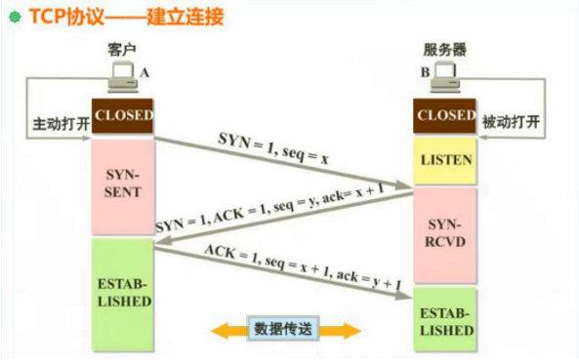

基于此，设计建立连接过程：

1. 首先客户端向服务器端发送一个报文，其SYN标志位置1，标志请求建立连接
2. 服务器收到请求后，向客户端回复一个报文，SYN和ACK标志位置1，标志允许建立连接
3. 客户端收到服务器反馈后，向服务器发送一个报文，ACK置1，标志可以开始传输

TCP中四次挥手过程如下：

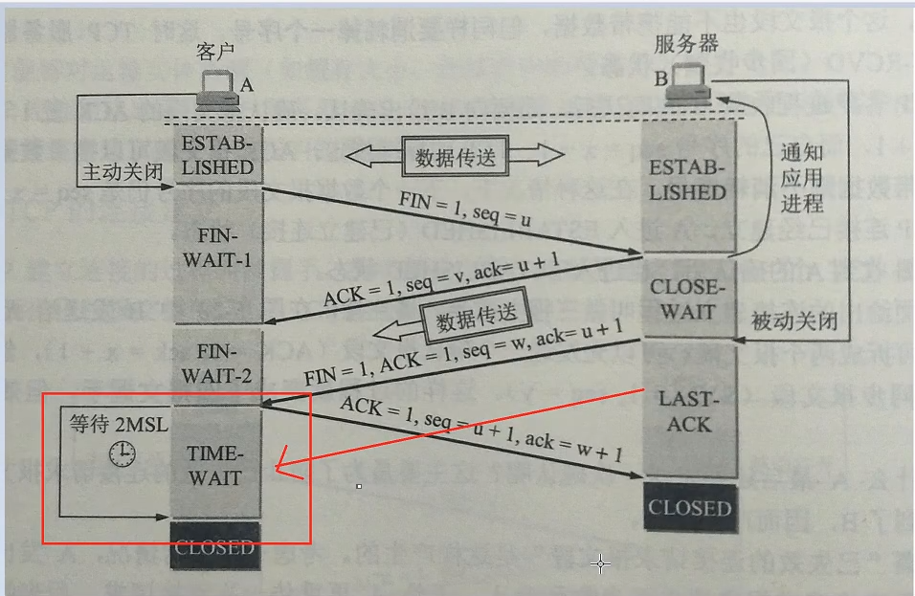

基于此，设计断开连接过程：

①客户端向服务器端发送一个报文，将FIN标志位置1，标识文件传输完毕请求断开连接

②服务器端收到断开请求后，回应一个报文，将ACK标志位置1，标识接到断开请求

③服务器端向客户端发送一个报文，将A=FIN标志位置1，标识请求断开连接

④客户端收到断开请求后，回应一个报文，将ACK标志位置1，标识接到断开请求。之后客户端在等待两个MSL时间后，确保不再接收到服务端的数据包（即服务端已经收到客户端的回应，不会再进行重传操作）后，再关闭。

## 可靠数据传输

传输协议参考rdt3.0，并加以简单修改，来保障数据传输过程的可靠性。

rdt3.0实现中，客户端发送seq号数据报后，需要等待对seq数据报的确认号ack=seq，并且检查数据报传输时无损，才能继续发送下一个数据报；如果超时未能收到正确无误的数据报，客户端就会重传一次seq数据报。服务器则是在等待seq数据报，如果等来的不是目标序列号数据报，服务端就会重新发送一次ack报文，直到服务端收到期望的序列号数据报。具体实现参考下图。

客户端有限状态机：

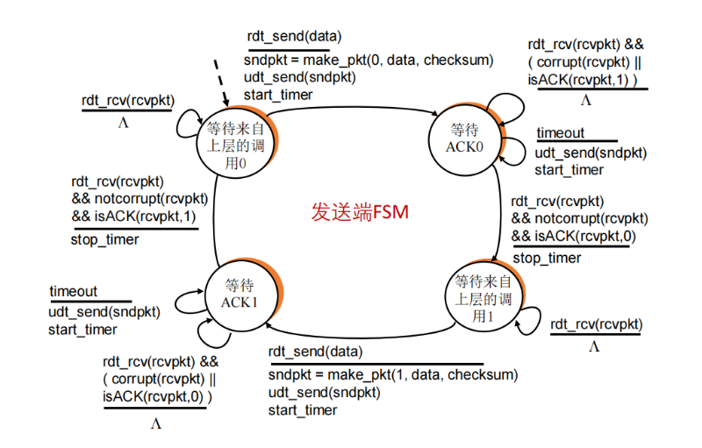

由于四个状态分别对应seq=0的发送和接收确认、seq=1的发送和接收确认，所以在实验中，我设置了全局变量curseq和curack，代替0和1，将4个状态整合为2个状态，分别为：等待来自上层的调用curseq、等待ACKcurseq。

服务器有限状态机：

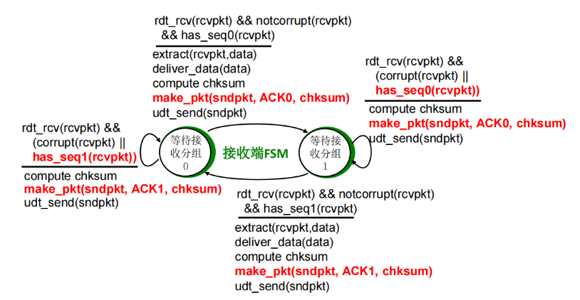

同理，我设置全局变量curseq和curack，将两个状态整合为一个状态：等待接收分组curseq。

## 确认应答

参考TCP的seq/ack机制，在对UDP封装是增加seq和ack字段，以实现确认应答，过程如图

（注意这里的seq为报文段的序号）考虑单向传输

①服务器端给客户端发送seq=J的报文

②客户端收到后确认，发送ack=J+1.为期待接收的下一报文段

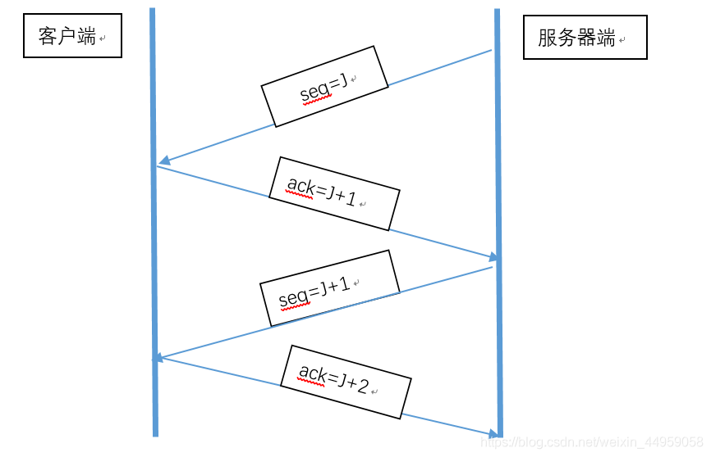

在本次实验中，采用超时重传机制，seq/ack只需要0和1两个值。

## 超时重传

服务器端每发送一个报文时，启动一个计时器，当超时时，重发该数据报。

## 差错检测

模仿tcp，发送方发送报文前先计算checksum并封装到包内，接收方收到包进行校验，如果正确则正确接收。

# 功能实现